Государственное бюджетное общеобразовательное учреждение города Москвы «Школа с углубленным изучением английского языка №1359 ДО4 им. Авиаконструктора М. Л. Миля»

Конспект занятия по ознакомлению с художественной литературой во 2 младшей группе

Воспитатель
Львова Т. Ю.

2016

Конспект занятия по ознакомлению с художественной литературой
по сказке «Цыплёнок и Утёнок» В. Г. Сутеева.

Цель: умение детей составлять небольшой рассказ по прослушанной сказке.
Задачи:
- продолжать учить детей составлять небольшой рассказ после прослушивания сказки, с опорой на картинки по сказке;
- расширять и активизировать словарный запас;
- учить отвечать на вопросы воспитателя по содержанию сказки (с помощью сюжетных картинок по сказке).
Оборудование и материалы: магнитная доска, сюжетные картинки на тему «Цыплёнок и утёнок», магнитофон с аудиозаписью сказки.
Предварительная работа:
- чтение сказки В. Г. Сутеева «Цыплёнок и Утёнок»;
- беседа о домашних птицах;
- д/и «Третий лишний».

Ход занятия
Организационный момент
Воспитатель: Ребята, отгадайте, пожалуйста, загадки. Только не торопитесь, выслушайте внимательно, а потом скажите ответ.
- Удивительный ребёнок! Только вышел из пелёнок,
- Может плавать и нырять, Как его родная мать (Утёнок)

- Был белый дом, Чудесный дом,
- Но что – то застучало в нём,
- И он разбился.… А оттуда
- Живое выбежало чудо (Цыплёнок)

Воспитатель: Молодцы, ребята! Теперь давайте сядем на стульчики и послушаем сказку (прослушивание аудиосказки В. Г. Сутеева «Цыплёнок и Утёнок»).
Воспитатель: Вам понравилась сказка? Чем понравилась? Правильно поступил Утёнок? Как бы вы поступили на месте Утёнка? (ответы детей).
Воспитатель: Ребята, посмотрите на картинки (дети рассматривают картинки).
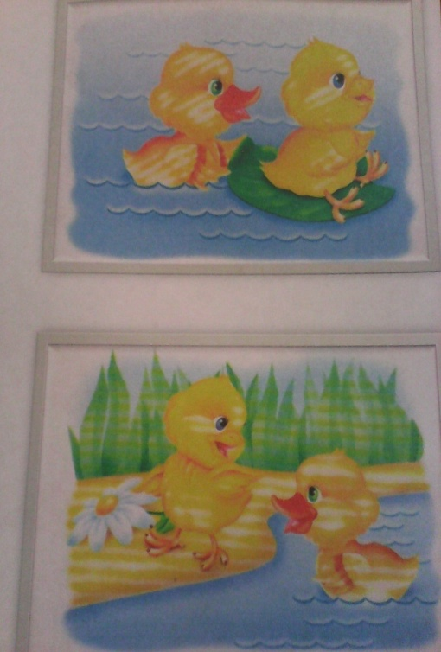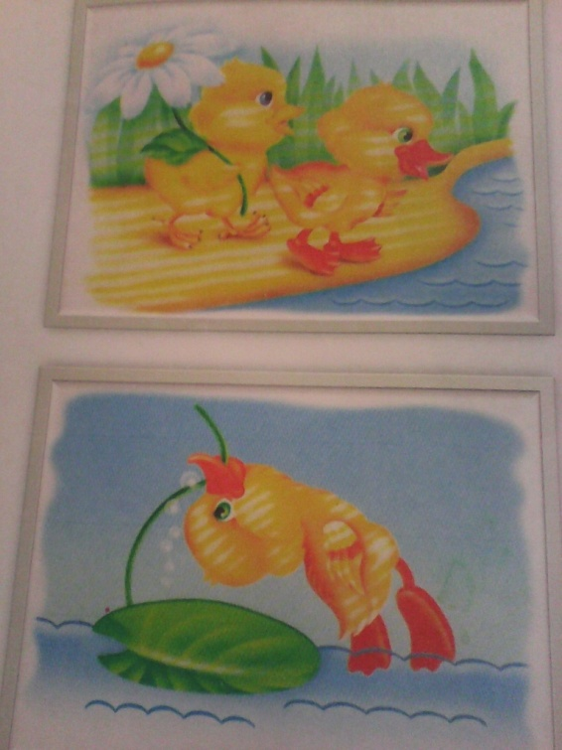
Давайте попробуем по ним, вместе с вами, составить небольшой рассказ.
Составление рассказа: «Был тёплый летний день. Два друга – Цыплёнок и Утёнок пошли гулять. По дороге им попалась речка. Утёнок позвал Цыплёнка купаться. Но Цыплёнок отказался, потому, что не умел плавать. Тогда Утёнок сорвал листок и покатал на нём Цыплёнка. «Спасибо!» сказал Цыплёнок Утёнку. И друзья продолжили свой путь».
Воспитатель:
- Ребята, а теперь скажите: кто пошёл гулять? (Утёнок и Цыплёнок)
- Что попалось им по дороге? (Речка)
- Что произошло дальше? (Утёнок покатал Цыплёнка на листочке)
- А как вы думаете – Цыплёнку было страшно? Что сказал Цыплёнок своему другу? (Да, но он был со своим другом; спасибо)
Воспитатель: Давайте немножко с вами отдохнём. Вставайте в круг.
Проводится физкультминутка.

- Наши уточки с утра Дети идут вперевалочку,
- Кря – кря – кря! подражая походке уток.
- Кря – кря – кря!
- Наши гуси у пруда - Идут по кругу, вытянув шеи
- Га – га – га! и отставив руки назад.
- Га – га – га!
- Наши курочки в окно - Останавливаются, встают лицом в
- Ко – ко – ко! круг, бьют руками по бокам.
- Ко – ко – ко!
- А как Петя – петушок Поворачиваются спиной в круг,
- Раным – рано поутру поднимаются на носочки,
- Нам споёт: «Кукареку!» отставляют руки назад.

Воспитатель: Отдохнули? Молодцы! Садитесь. Скажите, ребята, а Утёнок и Цыплёнок – это кто? (Птицы). Какие? (Домашние). О чём мы с вами сегодня говорили? (о домашних птицах, о дружбе, о храбрости).
Воспитатель: Молодцы, ребята!

